**Ejercicios con PHP**

Autora: Karol Viviana Pastrana Pastrana

**Instructor:** Andrés Moreno Collazos

**Ficha técnica**: Análisis y Desarrollo de Software

**N. Ficha**: 2899747

**2024**

|  |  |  |
| --- | --- | --- |
| **Nombre de la función: saludar($psaludo)** | | **Versión: 1.0** |
| **Descripción:**  Función que saluda | | |
| Saludo | Tipo de variable: String | |
| Código: | | |

|  |  |  |
| --- | --- | --- |
| **Nombre de la función:**  **function sumar ($pnumero1,$pnumero2)** | | **Versión: 1.0** |
| **Descripción:**  Función que realiza la suma de dos números | | |
| numeroUno  numeroDos  suma | Tipo de variable: Int  Tipo de variable: Int  Tipo de variable: Int | |
| Código: | | |

|  |  |  |
| --- | --- | --- |
| **Nombre de la función:**  **function restar ($numeroUno, $numeroDos)**  **function multiplicar ($numeroUno, $numeroDos)**  **function dividir ($numero1Uno $numeroDos)** | | **Versión: 1.0** |
| **Descripción:**  Función que realiza la resta, multiplicacion,division de dos números | | |
| numeroUno  numero1  resta  multiplicacion  división | Tipo de variable: Int  Tipo de variable: Int  Tipo de variable: Int  Tipo de variable: Int  Tipo de variable: Int | |
| Código: | | |

|  |  |  |
| --- | --- | --- |
| **Nombre de la función:**  **function calculoPorcentaje($numeroUno, $numeroDos)** | | **Versión: 1.0** |
| **Descripción:**  Función que calcula el porcentaje entre dos números | | |
| $numero1  $numero2  $multiplicacion  $porcentaje | Tipo de variable: Int  Tipo de variable: Int  Tipo de variable: Int  Tipo de variable: Float | |
| Código: | | |

|  |  |  |
| --- | --- | --- |
| **Nombre de la función:**  **function calculoPromedio($numeroUno,$numeroDos,$numeroTres)** | | **Versión: 1.0** |
| **Descripción:**  Función que calcula el promedio de tres números | | |
| $numeroUno  $numeroTres  $numeroTres  $suma | Tipo de variable: Int  Tipo de variable: Int  Tipo de variale: Int­  Tipo de variable:Int | |
| Código: | | |

|  |  |  |
| --- | --- | --- |
| **Nombre de la función:**  **function calcularPorcentaje($porcentajeUno, $porcentajeDos, $porcentajeTres)** | | **Versión: 1.0** |
| **Descripción:**  Función que suma tres notas y luego calcula el porcentaje de tres notas | | |
| nota1  nota2  nota3  $porcentaje1  $porcentaje2  $porcentaje3 porcentajeTotal | Tipo de variable: Float  Tipo de variable: Float  Tipo de variable: Float  Tipo de variable: Float  Tipo de variable: Float  Tipo de variable: Float  Tipo de variable: Float | |
| Código: | | |

|  |  |  |
| --- | --- | --- |
| **Nombre de la función:**  **function areaRectangulo($pbase, $plado)**  **function areaCuadrado($pbase)**  **function areaTriangulo($pbase, $plado)** | | **Versión: 1.0** |
| **Descripción:**  Función que calcula el area de un cuadrado,rectangulo,triangulo | | |
| $base  $lado | Tipo de variable: Int  Tipo de variable: Int | |
| Código: | | |

|  |  |  |
| --- | --- | --- |
| **Nombre de la función:**  **function salario ($pdias, $pvdia)**  **function salud ($pdias, $pvdia)**  **function pension ($pdias, $pvdia)**  **function arl ($pdias, $pvdia)**  **function descuento ($pdias, $pvdia)**  **function pagoTotal ($pdias, $pvdia)** | | **Versión: 1.0** |
| **Descripción:**  Función que calcula el salario de una persona | | |
| pdias  pvdia | Tipo de variable: String  Tipo de variable: String | |
| Código: | | |

|  |  |  |
| --- | --- | --- |
| **Nombre de la función:**  **Function calcularEdad (pedad)** | | **Versión: 1.0** |
| **Descripción:**  Función que nos dice si una persona es mayor o menor de edad | | |
| Edad | Tipo de variable: String | |
| Código: | | |

|  |  |  |
| --- | --- | --- |
| **Nombre de la función:**  **Function calcularEdades ($panioAct,$panioNa)** | | **Versión: 1.0** |
| **Descripción:**  Función que nos dice si una persona es mayor o menor de edad | | |
| $anioAct  $anioNa  $edad | Tipo de variable: Fecha  Tipo de variable: Fecha  Tipo de variable: Int | |
| Código: | | |

|  |  |  |
| --- | --- | --- |
| **Nombre de la función:**  **function compararNumeros ($pnum1,$pnum2)** | | **Versión: 1.0** |
| **Descripción:**  Esta función compara dos números y determina si son iguales. En caso de no ser iguales, la función identifica cuál es el mayor y cuál es el menor | | |
| $num1  $num2 | Tipo de variable: Int  Tipo de variable: Int | |
| Código: | | |

|  |  |  |
| --- | --- | --- |
| **Nombre de la función:**  **Function areaCuadrado ($plado)**  **Function compararAreasCuadrado($plado1,$plado2,$plado3)** | | **Versión: 1.0** |
| **Descripción:**  La función calcula el área de cada cuadrado, imprime el área de cada uno y finalmente determina cuál es el área mayor entre los tres | | |
| $lado1  $lado2  $lado3  $area1  $area2  $area3 | Tipo de variable: Int  Tipo de variable: Int  Tipo de variable: Int  Tipo de variable: Int  Tipo de variable: Int  Tipo de variable: Int | |
| Código: | | |

|  |  |  |
| --- | --- | --- |
| **Nombre de la función:**  **--function promedioyMayor ($pnacimientp1, $pnacimiento2, $pnacimiento3,$panioAct)**  **--function compararEdadmayor ($promedio).** | | **Versión: 2.0** |
| **Descripción:**  La función calcula la edad de tres personas, compara sus edades y muestra si el promedio está por encima o por debajo de la mayoría de edad. | | |
| - $anioAct  - $nacimiento1  -$nacimiento2  $nacimiento3 | Tipo de variable: Int  Tipo de variable: Int  Tipo de variable: Int  Tipo de variable: Int | |
| Código: | | |

­­­

|  |  |  |
| --- | --- | --- |
| **Nombre de la función:**  **function salario ($pdias, $pvdia)**  **function subTrans ($pdias,$pvdia)**  **function salud ($pdias, $pvdia)**  **function pension ($pdias, $pvdia)**  **function arl ($pdias, $pvdia)**  **function deducible ($pdias, $pvdia)**  **function pagoTotal ($pdias, $pvdia)** | | **Versión: 1.0** |
| **Descripción:**  Función que calcula el salario de una persona | | |
| $pdias  $pvdia | Tipo de variable: Int  Tipo de variable: Int | |
| Código: | | |
|  | | |

|  |  |  |
| --- | --- | --- |
| **Nombre de la función:**  **-function calculoPorcentajeNota1($pnota1)**  **- function calculoPorcentajeNota2($pnota2)**  **- function calculoPorcentajeNota3($pnota3)**  **- function sumarPorcentajes ($porcentajeNota1, $porcentajeNota2, $porcentajeNota3)**  **- function compararNotas($sumaPorcentajes)** | | **Versión: 1.0** |
| **Descripción:**  La funcion realiza cálculos relacionados con notas, compara los porcentajes obtenidos y muestra los resultados | | |
| - $nota1  -$nota2  - $nota3  - $sumaPorcentajes  -$mensaje | Tipo de variable: Float  Tipo de variable: Float  Tipo de variable: Float  Tipo de variable: Float  Tipo de variable: Alfanumérico | |
| Código: | | |

**CICLOS:**

|  |  |  |
| --- | --- | --- |
| **Nombre de la función:**  **-- function contarFor($pcontar,$pnumero)** | | **Versión: 1.0** |
| **Descripción:**  La funcion toma dos parámetros($pcontar,$pnumero) y utiliza un bucle For para imprimir los números desde $pcontar hasta $pnumero | | |
| - pcontar  -numero | Tipo de variable: Int  Tipo de variable: Int | |
| Código: | | |

|  |  |  |
| --- | --- | --- |
| **Nombre de la función:**  **-- function contarWhile($pcontar,$numero)** | | **Versión: 1.0** |
| **Descripción:**  La función toma dos parámetros($pcontar,$pnumero) y utiliza un bucle While para imprimir los números desde $pcontar hasta $pnumero | | |
| -$pcontar  -$numero | Tipo de variable: Int  Tipo de variable: Int | |
| Código: | | |

|  |  |  |
| --- | --- | --- |
| **Nombre de la función:**  **-- function contarPareImpares (pcontar, numero)** | | **Versión: 1.0** |
| **Descripción:**  La función toma dos parámetros (pcontar, numero) , utiliza un bucle For para imprimir los números desde pcontar hasta “numero” y además una condicional con la cual determina si “numero” es par o impar | | |
| - pcontar  -numero | Tipo de variable: Int  Tipo de variable: Int | |
| Código: | | |

|  |  |  |
| --- | --- | --- |
| **Nombre de la función:**  **-- function contarPareImpar ($pcontar, $numero)** | | **Versión: 1.0** |
| **Descripción:**  La función toma dos parámetros ($pcontar, $numero) , utiliza un bucle While para imprimir los números desde $pcontar hasta “contar” y además una condicional con la cual determina si “contar” es par o impar | | |
| - $pcontar  -$numero | Tipo de variable: Int  Tipo de variable: Int | |
| Código: | | |

|  |  |  |
| --- | --- | --- |
| **Nombre de la función:**  **-- function multiplicar ($pcontar, $pnumero)** | | **Versión: 1.0** |
| **Descripción:**  La función es ejecuta el bucle While que multiplica el segundo parámetro ($pnumero) por cada número desde el primer parámetro ($pcontar) hasta alcanzar el valor de pnumero1 e además de esto imprime cada resultado | | |
| - $pcontar  -$pnumero | Tipo de variable: Int  Tipo de variable: Int | |
| Código: | | |

|  |  |  |
| --- | --- | --- |
| **Nombre de la función:**  **-- function multiplicar ( $pnumero,$pcontar)** | | **Versión: 1.0** |
| **Descripción:**  La función es ejecuta el bucle For que multiplica $pnumero y $pcontar. Dentro de la función, se utiliza un bucle For para multiplicar el valor de pnumero1 por cada número desde $pcontar hasta alcanzar el valor de $pnumero. | | |
| - $pnumero  -$pcontar | Tipo de variable: Int  Tipo de variable: Int | |
| Código: | | |

|  |  |  |
| --- | --- | --- |
| **Nombre de la función:**  **-- function tablaNueve (pnumero, rango)**  **-- function paroImpar (numero)** | | **Versión: 1.0** |
| **Descripción:**  La función es ejecuta el bucle While que multiplica genera la tabla de multiplicar de un número dado en un rango específico e imprime si cada resultado es par o impar. | | |
| - $numero  -$rango  - $i  -$multiplicar | Tipo de variable: Int  Tipo de variable: Int  Tipo de variable: Int  Tipo de variable: Int | |
| Código: | | |

|  |  |  |
| --- | --- | --- |
| **Nombre de la función:**  **-- function tablaNueve (pnumero, rango)**  **-- function paroImpar (numero)** | | **Versión: 1.0** |
| **Descripción:**  La función es ejecuta el bucle For que multiplica genera la tabla de multiplicar de un número dado en un rango específico e imprime si cada resultado es par o impar. | | |
| - pnumero  -rango  - i  -multiplicación | Tipo de variable: Int  Tipo de variable: Int  Tipo de variable: Int  Tipo de variable: Int | |
| Código: | | |

|  |  |  |
| --- | --- | --- |
| **Nombre de la función:**  **- function tablaNueve (pfactor1,pfactor2)** | | **Versión: 1.0** |
| **Descripción:**  La función genera la tabla de multiplicar dentro de un rango dado, calcula si cada resultado es par o impar, y cuenta la cantidad de resultados pares e impares. Luego imprime los resultados y la cantidad de pares e impares. | | |
| - multiplicador  -multiplicando  -pfactor1  -pfactor2  - pares  -impares  -multiplicación | Tipo de variable: Int  Tipo de variable: Int  Tipo de variable: Int  Tipo de variable: Int  Tipo de variable: Int  Tipo de variable: Int  Tipo de variable: Int | |
| Código:      ­ | | |

|  |  |  |
| --- | --- | --- |
| **Nombre de la función:**  **--function tablaNueve (pfactor1,pfactor2)** | | **Versión: 1.0** |
| **Descripción:**  La función genera la tabla de multiplicar dentro de un rango dado, calcula si cada resultado es par o impar, y cuenta la cantidad de resultados pares e impares. Luego imprime los resultados y la cantidad de pares e impares. | | |
| - multiplicador  -multiplicando  -pfactor1  -pfactor2  - pares  -impares  -multiplicación | Tipo de variable: Int  Tipo de variable: Int  Tipo de variable: Int  Tipo de variable: Int  Tipo de variable: Int  Tipo de variable: Int  Tipo de variable: Int | |
| Código: | | |

|  |
| --- |
| Código:    ­ |

|  |  |  |
| --- | --- | --- |
| **Nombre del código:**  **Bingo** | | **Versión: 1.0** |
| **Descripción:**  **El código crea un arreglo 5x5 y lo llena con valores de la tabla de multiplicar del 2. Luego realiza diversas operaciones de impresión para mostrar, por ejemplo:**  **- Imprime una letra específica (B-I-N-G-O), extrayendo elementos correspondientes del arreglo.**  **- Crea patrones visuales. Por ejemplo, para crear una línea diagonal, se toman los valores de las posiciones (0,0), (1,1), (2,2), (3,3) y (4,4) del arreglo. Estos valores se utilizan para dibujar la diagonal en la salida visual** | | |
| - interacion1  -interacion2  -acumulador  -bingo | Tipo de variable: Int  Tipo de variable: Int  Tipo de variable: Int  Tipo de variable: Array | |
| Código: | | |

**­­­**

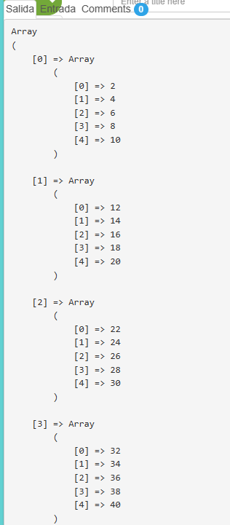

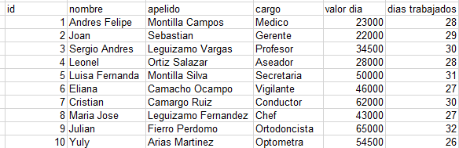

|  |  |  |
| --- | --- | --- |
| **Nombre** | | **Versión: 1.0** |
| **Descripción:**  Arreglo que contiene información sobre empleados, como su id, nombre, apellido, cargo, valor del día trabajado y días trabajados. | | |
| Nomina | Tipo de variable: Array | |
| Código: | | |

**NOMINA 2**

|  |  |  |
| --- | --- | --- |
| **Nombre de la función:**  **function calcularYAgregarSalario($pregistro)** | | **Versión: 1.0** |
| **Descripción:**  Función que calcula el salario con base los días trabajados por el valor del día | | |
| diasTrabajados  valorDia  $salario | Tipo de variable: Int  Tipo de variable: Int  Tipo de variable: Int | |
| Código: | | |

|  |  |  |
| --- | --- | --- |
| **Nombre de la función:**  **function calcularSalud($pregistro)** | | **Versión: 1.0** |
| **Descripción:**  Función que calcula la salud | | |
| $salud | Tipo de variable: float | |
| Código: | | |
| **Nombre de la función:**  **function calcularPension($pregistro)** | | **Versión: 1.0** |
| **Descripción:**  Función que calcula la pensión | | |
| $pension | Tipo de variable: Int | |
| Código: | | |

|  |  |  |
| --- | --- | --- |
| **Nombre de la función:**  **Function calcularArl($registro)** | | **Versión: 1.0** |
| **Descripción:**  Función que calcula el Arl | | |
| $arl  $registro  salario | Tipo de variable: float  Tipo de variable: Int  Tipo de variable: Int | |
| Código: | | |

|  |  |  |
| --- | --- | --- |
| **Nombre de la función:**  **function calcularSubsidio($pregistro)** | | **Versión: 1.0** |
| **Descripción:**  Función determina si la persona recibe o no el subsidio de transporte | | |
| salarioMinimo  salarioTrans  subTransporte | Tipo de variable: String  Tipo de variable: Int  Tipo de variable: Int | |

|  |  |  |
| --- | --- | --- |
| **Nombre de la función:**  **Function calcularSubsidio ($pregistro)** | | **Versión: 2.0** |
| **Descripción:**  Función que calcula la cantidad de la retención que recibe una persona de acuerdo con su salario | | |
| $salarioMinimo  $salarioTrans  $registro | Tipo de variable: String  Tipo de variable: String  Tipo de variable: String | |
| Código: | | |

|  |  |  |
| --- | --- | --- |
| **Nombre de la función:**  **Function calcularRetencion ($pregistro)** | | **Versión: 2.0** |
| **Descripción:**  Función que calcula la cantidad de la retención que recibe una persona de acuerdo con su salario | | |
| salarioMinimo  salarioRetencion  retencion | Tipo de variable: String  Tipo de variable: String  Tipo de variable: String | |
| Código: | | |

|  |  |  |
| --- | --- | --- |
| **Nombre de la función:**  **function deducibles($pregistro)** | | **Versión: 1.0** |
| **Descripción**  Función que calcula los deducibles | | |
| $deducibleTotal  $registro | Tipo de variable: Int | |
| Código: | | |

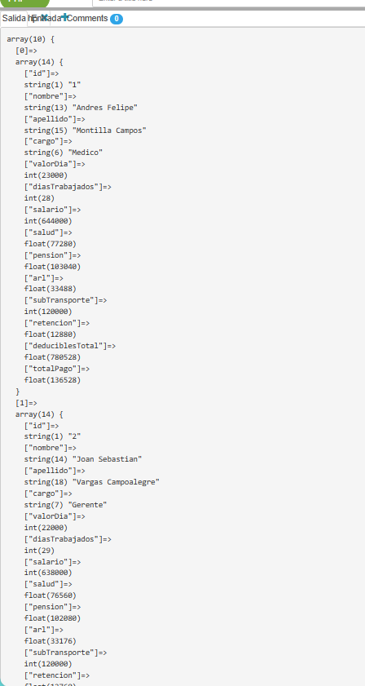

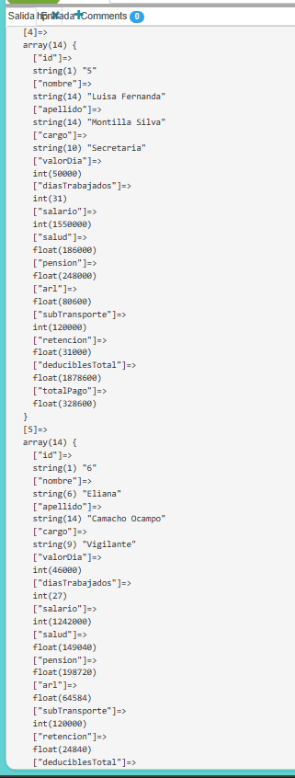

|  |  |  |
| --- | --- | --- |
| **Nombre de la función:**  **function totalPagar(registro)** | | **Versión: 1.0** |
| **Descripción:**  Función que calcula el pago total de las personas | | |
| $totalPagar  $registro | Tipo de variable: Int  Tipo de variable:Int | |
| Código: | | |

**NOMINA 3**

|  |  |  |
| --- | --- | --- |
|  | | **Versión: 1.0** |
| **Descripción:**  En un nuevo arreglo se imprima lo que es la salud, pension, arl y total pago | | |
| $pension  $salud  $arl | Tipo de variable: Int  Tipo de variable: Int  Tipo de variable: Int | |
|  | | |

